Архитектура компьютеров и операционные системы | Операционные системы

Лабораторная работа № 9. Текстовой редактор emacs

Мугари Абдеррахим - НКАбд-03-22

Содержание

# 1 Цель работы

* Познакомиться с операционной системой Linux. Получить практические навыки работы с редактором Emacs.

# 2 Выполнение лабораторной работы :

* запуск emacs из терминала в серверном режиме (рис. 1)

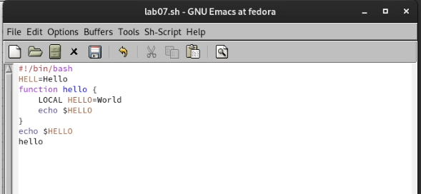

Figure 1: запуск emacs

* Создание файла **lab07.sh** используя комбинацию Ctrl-x Ctrl-f (Cx Cf) и вставка кода в файл (рис. 2)



Figure 2: Создание файла **lab07.sh**

* Сохранение файла с помощью Ctrl-x Ctrl-s (C-x C-s) (рис. 3)

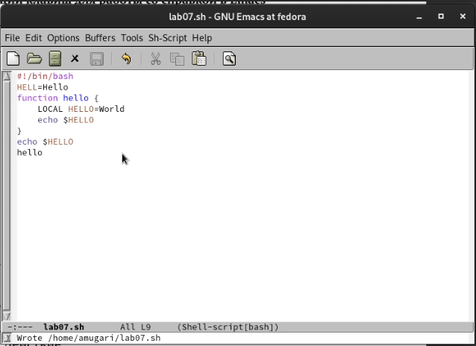

Figure 3: Сохранение файла **lab07.sh**

* Вырезание целой строки (с помощью -k) одной командой (рис. 4)

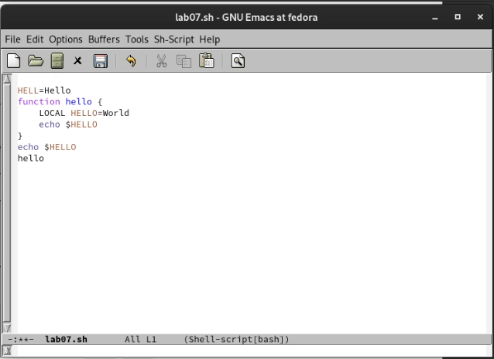

Figure 4: Вырезание целой строки

* Вставка этой строки в конец файла (C-y) (рис. 5)

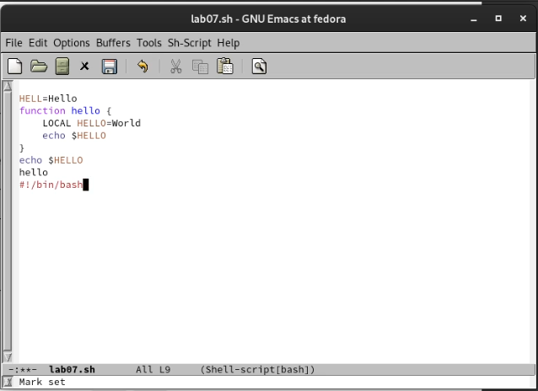

Figure 5: Вставка строки в конец файла

* Выделение текстовой области (C-пробел) (рис. 6)

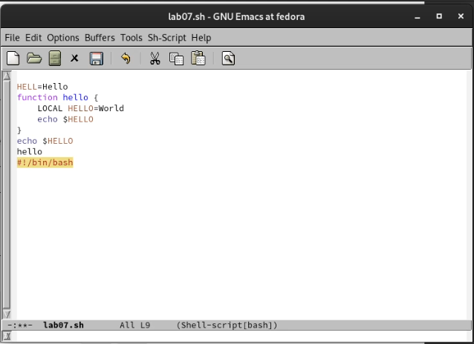

Figure 6: Выделение текстовой области

* Копирование области в буфер обмена (M-w) и вставка этой области в конец файла (рис. 7)

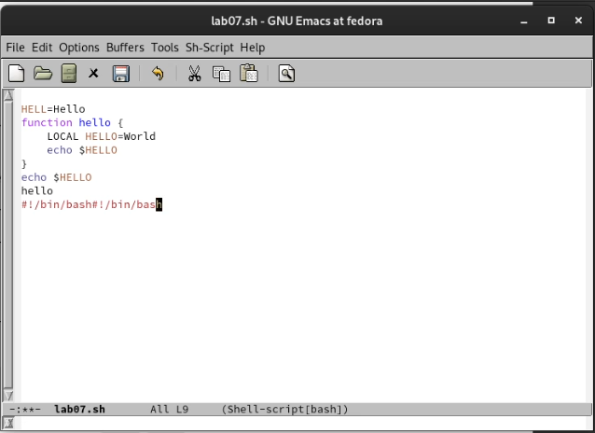

Figure 7: Копирование области в буфер обмена и вставка этой области в конец файла

* область выделения и разрез (C-w) и отмена последнего действия (C-/) (рис. 8)

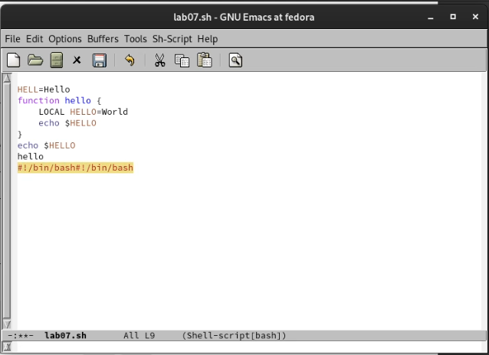

Figure 8: область выделения и разрез и отмена последнего действия

* Отображение списка активных буферов на экране (рис. 9)

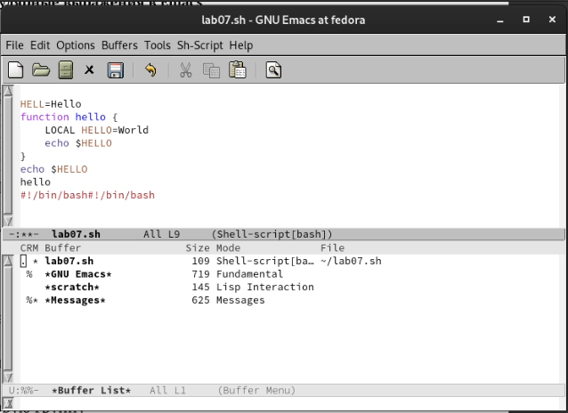

Figure 9: Отображение списка активных буферов на экране

* Закрытие окна (C-x-0) (рис. 10)

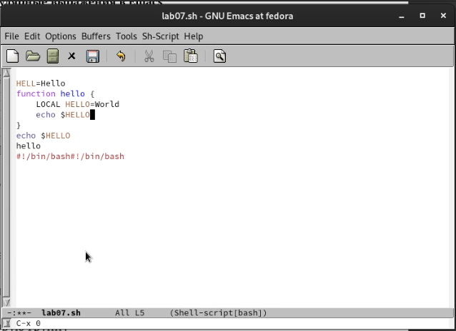

Figure 10: Закрытие окна

* снова переключение между буферами, но без отображения их списка на экране (C-x b) (рис. 11)

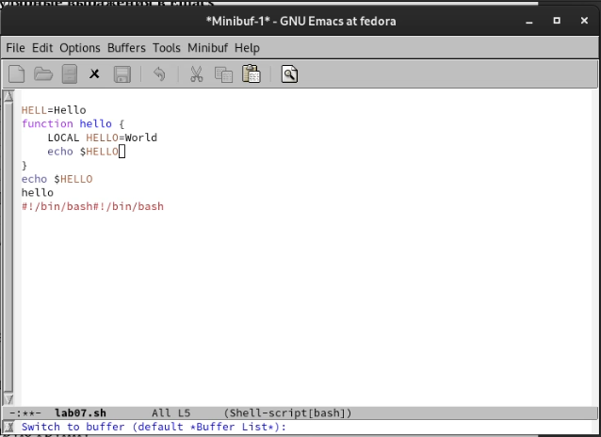

Figure 11: переключение между буферами, без отображения их списка на экране

* Разделение рамки на 4 части и отображение текста на них (рис. 12)

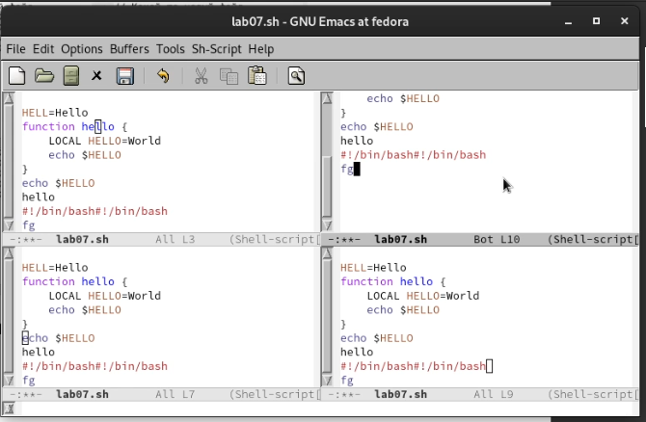

Figure 12: Разделение рамки на 4 части и отображение текста на них

* Переключение в режим поиска (C-s) и поиск нескольких слов, присутствующих в тексте (рис. 13)

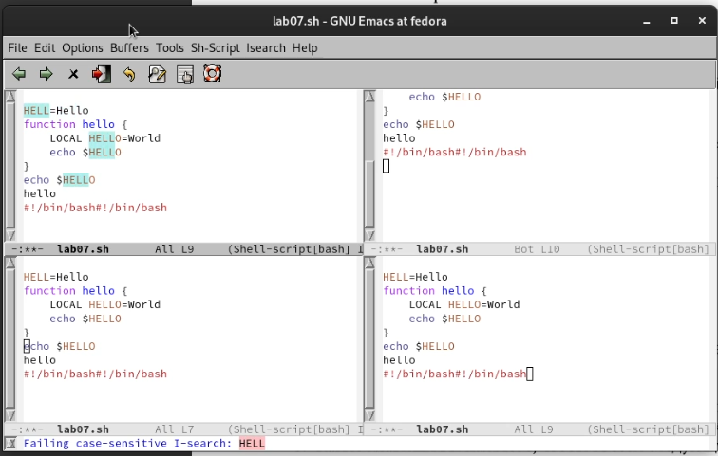

Figure 13: Переключение в режим поиска и поиск нескольких слов

* Переключение в режим поиска и замены (M-%), ввод текста, который необходимо найти и заменить (рис. 14)

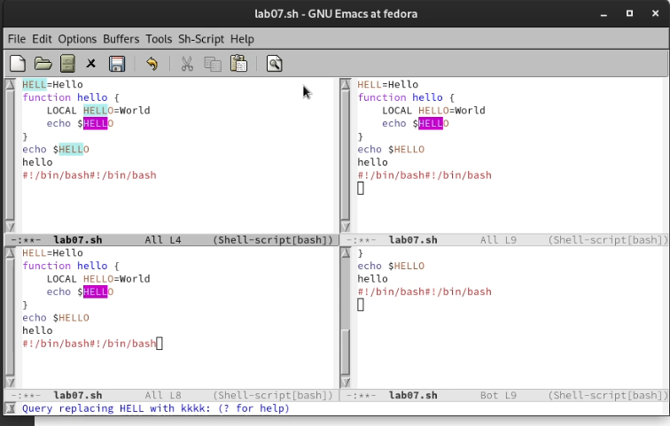

Figure 14: ереключение в режим поиска и замены

* нажав M-s, мы воспользовались другой системой поиска и замены (рис. 15)

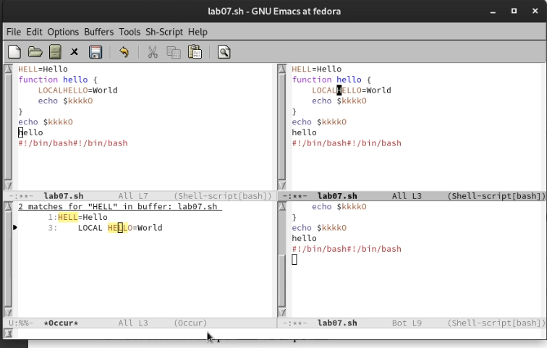

Figure 15: использование другой системы поиска и замены

## 2.1 Контрольные вопросы:

## 2.2 выводы по результатам выполнения заданий:

* В этой лабораторной работе мы узнали, как использовать **emacs** и каких масштабов мы можем достичь с его помощью

# 3 Выводы, согласованные с целью работы:

* Познакомиться с операционной системой Linux. Получить практические навыки работы с редактором Emacs.